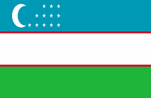

ZLEPŠENÍ KVALITY PITNÉ A ZÁVLAHOVÉ VODY V OBLASTI ARALSKÉHO MOŘE POUŽITÍM ČISTÍCÍCH ZAŘÍZENÍ A SORBENTŮ ČESKÉ VÝROBY

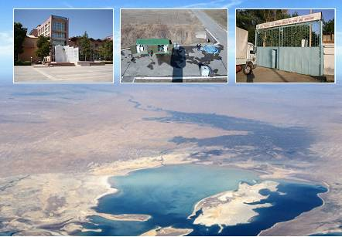

VE SpOLUPRÁCI S



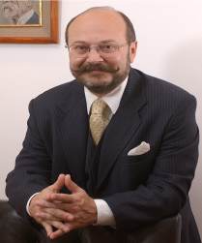

Aleš Fojtík
Velvyslanec České Republiky v Uzbekistánu a v Tádžikástu v letech 2004-2008

Česká republika je zemí, která v zahraničních vztazích věnuje rok od roku větší a větší pozornost poskytování humanitární pomoci a rozvojové spolupráci. V roce 2004 bylo českou stranou navrženo a vzájemně odsouhlaseno, že proběhne spolupráce mezi našimi zeměmi v té oblasti, která je problémem celého regionu – v oblasti vody. Tento projekt byl nazván: „Zlepšení kvality pitné a závlahové vody v oblasti Aralského moře použitím čisticích zařízení a sorbentů české výroby”.
Projekt byl zahájen v roce 2004 výstavbou vzorové školní čisticí stanice na Universitě Mirzo Ulugbeka v Taškentu. Ta představovala první etapu celého projektu a podařilo se jí dokončit v předvečer nejvýznamnější události ve vzájemných vztazích – presidentské návštěvy. Ve dnech 12.-15.09.2004 navštívil náš pan president pan Václav Klaus svého partnera, pana presidenta Islama Abduganijeviče Karimova. A hned první pracovní den této mimořádně významné a úspěšné návštěvy byla do programu zařazena návštěva této čistící stanice a demonstrace její činnosti a další záměry celého projektu.
V rámci dalších etap pokračování spolupráce se prováděly podrobné výzkumy a testy vody, zkoušení různých technologií čistění vody a vyhodnocení výsledků, na základě kterých byla vybrána technologie vhodná pro použití v cílové oblasti Uzbekistánu.
Finální etapa, aplikace všech základních poznatků v praxi, byla právě dokončena. V Nukusu, v tuberkulózní dětské léčebně, byla provedena montáž čistící stanice a připraveny kompletní rozvody vody. Děti tak budou mít k dispozici skutečně zcela nezávadnou vodu, což jen urychlí a zefektivní jejich doléčení.
Závěrem bych si dovolil poděkovat vedoucímu projektu, panu doc. Ing. Vladimíru Kreplovi, CSc., z České zemědělské univerzity v Praze a realizačnímu týmu firmy PROTE v čele s panem ředitelem Radomírem Mališem, bez jejichž úsilí a osobního nasazení místy pro nás ve skutečně nezvyklých klimatických podmínkách by se jen obtížně podařilo český záměr realizovat na takového úrovni. A v neposlední řadě je třeba ocenit i entusiasmus a vstřícnost uzbecké strany, která byla podmínkou celého úspěchu.

Obsah

Obsah 3

Úvodem 4
ZÁKLADNÍ ÚDAJE PROJEKTU 4
1. CÍLE PROJEKTU 4
2. REALIZATORY PROJEKTU 4
3. PARTNERY PROJEKTU 4
4. VÝCHOZÍ PODMINKY PROJEKTU 5

1. FÁZE PROJEKTU 6
ÚPRAVNA PITNÉ VODY ALFA 2,2 6
ANAEROBNÍ ČISTÍRNA ODPADNÍCH VOD JOTI 200 6
ZAVLAŽOVACÍ SYSTÉM GARDEN 7

2. FÁZE PROJEKTU 9
MOBILNÍ EXPERIMENTÁLNÍ STANICE - MES 9
TECHNOLOGIE VHODNÉ K ČIŠTĚNÍ PITNÝCH VOD V OBLASTI ARALSKÉHO MOŘE 11

3. FÁZE PROJEKTU – DĚTSKÉ TUBERKULÓZNÍ SANATORIUM V NUKUSU 15

ZÁVĚR 19
VLIVY PŮSOBÍCÍ NA KVALITU PROCESU ZÁSOBOVÁNÍ PITNOU VODOU 19
KONCEPCE ŘEŠENÍ: 20

Úvodem

ZÁKLADNÍ ÚDAJE PROJEKTU

Název projektu:
ZLEPŠENÍ KVALITY PITNÉ A ZÁVLAHOVÉ VODY V OBLASTI ARALSKÉHO MOŘE POUŽITÍM ČISTÍCÍCH ZAŘÍZENÍ A SORBENTŮ ČESKÉ VÝROBY

Číslo projektu: 81/04-06/MZe/B
Přijímatel pomoci: Republika Uzbekistán, Karakalpakstán
Gestor: Ministerstvo zemědělství ČR
Celkový rozpočet: 550 000 EUR
Doba realizace: 2004 – 2008

1. CÍLE PROJEKTU

Základním cílem a posláním projektu v rámci technické rozvojové pomoci bylo za využití erudice českých expertů a technologií přispět partnerské straně – Uzbekistánu, v řešení velmi naléhavé situace v oblasti zásobování obyvatelstva kvalitní pitnou vodou v Aralském regionu a nalezení možností zefektivnění nebo sekundárního využití vody pro závlahy a komunální využití.
Cílem první etapy bylo vytvořit školicí místo pro studenty a profesionály ke komplexnímu pojetí využití technologií pro úpravu pitné vody , čištění odpadních vod a jejího následného využití pro efektivní způsoby zavlažování.
Cílem druhé etapy projektu bylo provést monitoring stavu zdrojů vody v Aralské oblasti, zjistit typické parametry znečištění a testovat technologické postupy čištění vod s posouzením místních podmínek.
Cílem třetí etapy pak bylo vytipovat vhodný objekt pro dodávku konkrétní technologického zařízení pro zlepšení zásobování obyvatel pitnou vodou, včetně projektové dokumentace.

2. REALIZATORY PROJEKTU

Koordinátor projektu:
Česká zemědělská univerzita v Praze, Institut tropů a subtropů
Kamýcká 129, 165 21 Praha 6 – Suchdol, Czech Republic
Doc.Ing. Vladimír Krepl, CSc.

Technický realizátor projektu:
PROTE spol. s r.o.
Nad Hradním potokem 386, 162 00 Praha 6 – Veleslavín
Ing. Radomír Mališ

3. PARTNERY PROJEKTU

Nacionální univerzita Uzbekistánu jm.Mirzo Ulugbeka
Rektor Gofurjon I. Mukhamedov

Karakalpakský filiál Akademie věd RU
Předseda Nagmet K. Aimbetov, senátor Karakalpakstánu

Urgenčská statní univerzita
Rektor Azimboy A. Eshchanov

4. VÝCHOZÍ PODMINKY PROJEKTU

Uzbekistán je nejlidnatější republikou ve střední Asii - cca 27 mln obyvatel. Výrazným odvětvím národního hospodářství republiky je zemědělství, jehož zaměření je postaveno na pěstování a základním zpracování bavlníku. Od 60-tých let minulého století bylo pěstování bavlníku prvořadé, což v současnosti zůstává, nicméně jsou rozvíjena i další odvětví, především pěstování potravinářských kultur a chov dobytka. Další významným směrem rozvoje Uzbekistánu je těžařský průmysl zejména těžba ropy a zemního plynu.
V důsledku monokulturního využití půdy a vodních zdrojů došlo k nezvratným změnám a deformaci živоtního prostředí. V současné době je nejaktuálnějším problémem ekologie Aralského moře a zásobování vodou v Aralské oblasti. Znečištění vody na těchto územích dosáhlo takového stupně, že vedlo nejen ke snížení kvality života, ale i ke značné migraci obyvatelstva ze zóny ekologické pohromy. Zvýšený obsah toxických mikroelementů překračuje značně povolené limity nejen na území při Aralském moři, ale také v řadě měst.
V důsledku výše jmenovaného se dá problém Aralu shrnout do pěti bodů:
- ztráta ryb v Aralském moři, kvůli zvýšené salinitě a chemickému znečištění;
- degradace půdy, vyvolané podmáčením a zasolením zavlažované půdy;
- výskyt nových rostlinných onemocnění a škůdců, projev monokulturního zemědělského hospodaření (bavlna), s následkem snižování výnosů bavlny;
- nepříznivý projev na zdraví lidí a zvířat, v důsledku vzduchem poletujících kontaminovaného prachu a špatné kvality vody;
- změna lokálního klimatu.
Není rozvinut systém recyklace vody a čištění odpadních vod, nehledě na to že v podmínkách nedostatku vody by její druhotné využití mohlo značně snížit spotřebu pitné vody k technickým účelům.
Odpadní vody jsou hlavním zdrojem znečišťování životního prostředí, protože obsahují zbytky mineralizace a rezidua pesticidů a jsou volně zasakovány do drenážních systémů připouštních oblastí s průsakem do podzemních vod.
V souvislosti s již uvedeným, zdá se uplatnění nových technologií k čištění vody tím, co je v dané chvíli nejvíce aktuální, a jedině tak povede k ochraně vodních zdrojů v Uzbekistánu.
Hlavním směřováním projektu bylo a je nalezení řešení infrastruktury malých a lokálních čistících zařízení české výroby ve vybraných lokalitách Uzbekistánu s cílem zlepšit hospodaření s vodou včetně instalace zařízení na čištění vody v oblasti Aralského moře.

1. FÁZE PROJEKTU

Cíl první etapy byl ve spolupráci s partnerem projektu NÁRODNÍ UNIVERSITOU Uzb. rozpracován v řešení ukázkového uzavřeného cyklu technologií demonstrující komplexnost a efektivnost využití vody. Bylo rozhodnuto, že technologie budou umístěné v areálu university v sousedství Biologické fakulty. Technologie budou přizpůsobeny pro používání ve vyučovacím procesu a pro výzkumnou činnost. Po uzavření druhé etapy zde bude i přiřazena mobilní experimentální stanice (MES) s laboratoří a testovacími technologiemi.
Výše popsané pojetí bylo realizováno v roce 2004, kdy byla do Taškentu dopravena úpravna pitné vody ALFA 2,2, anaerobní čistírna odpadních vod s recyklaci vody
JOTI 200 a soupravy zavlažovacích systému GARDEN. Montážní práce probíhaly v měsících srpen a září 2004.

ÚPRAVNA PITNÉ VODY ALFA 2,2
Stanice je určena pro úpravu povrchových vod o výkonu 2200 litrů / hod. Je schopna pracovat v automatickém, poloautomatickém nebo manuálním režimu s možnosti odebírání vzorku z každého stupně čištění. Zdrojem surové vody pro čištění je nedaleká řeka ze které byl v minulosti vybudován zavlažovací kanál pro školní pole university. Pro trvalé čerpání vody byla v kanálu vybudována odsazovací jímka s ponorným čerpadlem. Výstupní pitná voda byla napojena na vodovodní rozvod budovy Biologické fakulty. Stanice pro vyučovací potřeby je programovatelná pro různé proporce dávkování chemických látek pro vysrážení, aktivaci, a desinfekci vody.
Úpravna pitné vody ALFA 2,2
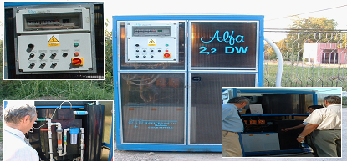

ANAEROBNÍ ČISTÍRNA ODPADNÍCH VOD JOTI 200
Zařízení čistírny odpadních vod JOTI bylo zabudováno v sadu v sousedství budovy Biofakulty a do ní napojeno veškeré odpadní potrubí budovy. Čistírna odpadních vod se skládá ze čtyř stupňů (hrubého filtru, anaerobního reaktoru, biofiltru a retenční nádrže).S plánovanou zpracovatelskou kapacitou 200 ekvivalentních obyvatel. Všechny stupně jsou v podzemí, obslužně přes šachty a propojené potrubím s šachtami na odběr vzorků vody pro sledování anaerobního procesu čištění vod. Retenční nádrž o objemu 25 m3 je opatřena snímači hladiny vody a výkonným čerpadlem pro zásobování vody do zavlažovacího systému. Případný přebytek vody odtéká přepadem do původního kanalizačního potrubí městské kanalizace. Samotná činnost čistírny pracuje v anaerobním procesu a tok vody probíhá samospádem. Technologie nepotřebuje ke své činnosti žádné točivé mechanismy a el. energií. Pro servisní i školní účely byl systém opatřen bypassem pro odtok přitékající odpadní vody mimo zařízení.
Joti
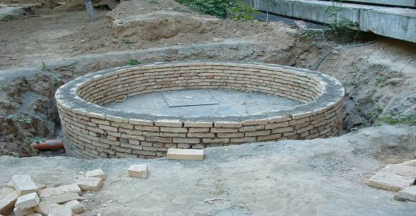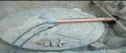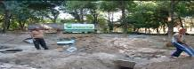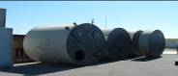

ZAVLAŽOVACÍ SYSTÉM GARDEN
Systém recyklace vody byl realizován rozvedením jednotlivých sektorů zavlažování kombinovaného systému kapénkového a tryskového zavlažování. Byly obsazeny školní políčka různých kultur s možnosti regulace průtok, intenzity zavlažování. Systém umožňuje naprogramovat jednotlivé sektory i jejich pod sektory v libovolných časových intervalech a individuální intenzitou závlahy, dle potřeby vysazených kultur. Trysky zavlažovacích systému jsou nastavitelné v různých úhlech rozstřiku a automaticky se zatahují do země při jejich nečinnosti.
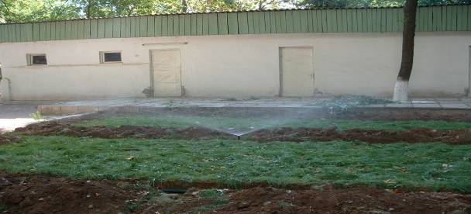
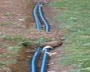
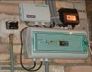
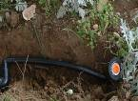
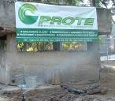

Zavlažovací systém Garden

Celý vybudovaný technologický celek byl odzkoušen ve zkušebním provozu a předán universitě . V průběhu zkušebního provozu byli proškoleni pracovníci university k obsluze všech systému a ve spolupráci s Mikrobiologickým ústavem akademii věd a Chemickou fakultou budou na systému prováděny studentské a doktorantské vědecké práce. Technologický celek byl oficiálně předán při návštěvě university prezidentem ČR panem Václavem Klausem. Po celou dobu trvání projektu je technologický celek kontrolován ČR dodavatelem.
Prezident ČR – Prezentace projetku
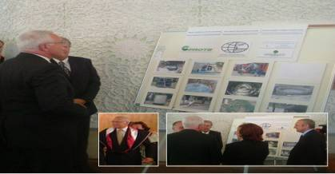

2. FÁZE PROJEKTU

MOBILNÍ EXPERIMENTÁLNÍ STANICE - MES
Pro splnění cílů 2. etapy projektu bylo nezbytné realizovat monitoring aktuálního stavu znečištění vody z různých zdrojů v oblasti aralského moře. K splnění tohoto úkolu byla sestrojena Mobilní experimentální stanice, dále MES, pomocí které bylo možné provést základní rozbory vody a následně provést zkoušky účinnosti technologií na čištění vod.
MES byla vybavena laboratorními přístroji pro rozbory vod a těmito technologiemi na čištění vod:
- domovní reverzní osmózou – ke snížení mineralizace vody
- elektrokolaguačním zařízením ELEKO ke snížení zákalu vody a snížení množství nerozpuštěných látek
- elektroimpulsní zařízení EGGIS ke snížení množství organického znečištění, znečištění kovy a ropných látek
- zařízení ECO 120 - elektrolytická oxidace
- filtrační kolona ke snížení tvrdosti vody, mineralizace a organických látek
- ionizační zařízení na desinfekci a konzervaci vody IVK

MES připravena k činnosti (polygon akadamenie věd Mamun v Chivě)
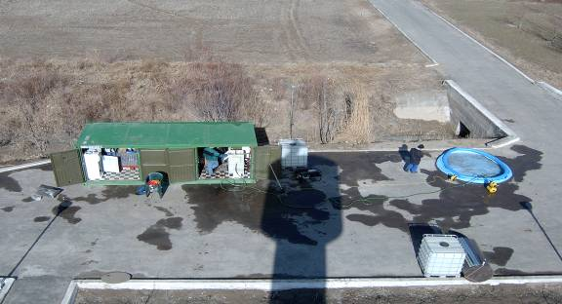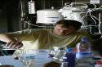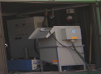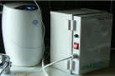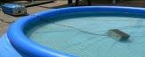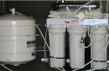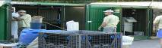

K provedení zkoušek byly vybrány následující zdroje vody
- Voda ze zavlažovacího kanálu u polygonu akademie věd Mamun u města Chivy
- Voda ze vesnické studny u města Chivy
- Voda ze studny ve městě Munyak
- Voda z městského vodovodu ve městě Nukus
- Voda ze zavlažovacího kanálu ve městě Urgenč
- Voda z městského vodovodu ve městě Urgenč
Podzemní vody z hloubky 120 -160 m v poušti Karakalpaskánu Aralské oblasti - oblasti s perspektivou těžební činnosti
 | H₂O - kanál  Mamun |  | H₂O - studna  Mamun |  | H₂O - studna Munyak | H₂O  vodovod Nukus nemocnice |  | H₂O Urgench kanál | H₂O  vodovod Urgench
NH₃ |  |  |  |  | 0,17 | 0,48 |  | 0,1 | 0,78
NO₃⁻ | 4,7 |  | 5 |  | 11,4 | 10,9 |  | 0,7 | 2,8
NO₂⁻ | 1,2 |  | 0,1 |  | 0,03 | 0,02 |  | 0,01 | 0,02
PO₄⁻³ | 1,8 |  | 1 |  | 0,1 | 0,25 |  | 0,15 | 1,1
Mg | 27,4 |  | 17 |  | 80 | 80 |  | 100 | 200
Cl⁻ | 150 |  | 220 |  | 475 | 150 |  | 275 | 540
Cl | 14,5 |  | 13,5 |  | 0 | 0 |  | 0 | 0
Cu | 0,04 |  | 0,04 |  | 0 | 0 |  | 0 | 0,04
SO₄⁻² | 210 |  | 230 |  | 310 | 220 |  | 300 | 330
SO₃⁻² | 4 |  | 5 |  | 5 | 0,1 |  | 10 | 0,1
Ca | 190 |  | 340 |  | 200 | 190 |  | 262 | 3,8
Fe | 0,01 |  | 0,1 |  | 0,04 | 0 |  | 0 | 0,01
Al | 0,04 |  | 0,4 |  | 0,07 | 0 |  | 0
d˚H | 30,6 |  | 28 |  | 256,6 | 29,7 |  | 19,0 | 136,6
TSS | 1620 |  | 870 |  | 940 | 470 |  | 1820 | 760
pH | 7,2 |  | 7,2 |  | 8,06 | 8,26 |  | 8,28 | 7,93
T (˚C) | 26,5 |  | 23,2 |  | 29 | 29,7 |  | 27,4 | 24,4
TDS | 1120 |  | 1730 |  | 2550 | 940 |  | 1650 | 2380
celkem N | 5 |  | 0,5 |  | 11,6 | 11,4 |  | 0,8 | 3,6
celkem P | 0,3 |  | 0,3 |  | 0,3 | 0,6 |  | 0,2 | 0,2
COD | 15 |  | 15 |  | 15 | 15 |  | 15 | 19
* výše uvedené hodnoty jsou udávány v mg / l

 |  | H₂O – studna na základně v Kungrad |  | H₂O z vrtu – firma Gazprom |  |  | H₂O z vrtu Džios | H₂O z vrtu Kubla | H₂O z vrtu Džil
Celkem TDS* |  | 540 |  | 3120 |  |  | 6970 | 9870 | 2840
Celkem d˚H |  | 22,96 |  | 31,92 |  |  | 19,376 | 173,6 | 31,36
pH |  | 6,7 |  | 6,8 |  |  | 7,15 | 7,07 | 7,5
T (˚C) |  | 22 |  | 21 |  |  | 18 | 17 | 19

Z uvedených hodnot je zřejmé, že kvalita vody v uvedených lokalitách neodpovídá normám (GOST a EU) na kvalitu pitné a vysoce přesahuje její limity hlavně v hodnotách celkové mineralizace, dusičnanů a organického znečištění

TECHNOLOGIE VHODNÉ K ČIŠTĚNÍ PITNÝCH VOD V OBLASTI ARALSKÉHO MOŘE

V průběhu řešení úkolů projektu ZLEPŠENÍ KVALITY PITNÉ A ZÁVLAHOVÉ VODY V OBLASTI ARALSKÉHO MOŘE POUŽITÍM ČISTÍCÍCH ZAŘÍZENÍ A SORBENTŮ ČESKÉ VÝROBY byly provedeny zkoužky účinnosti vytypovaných technologií. Při výběru technologií bylo přihlíženo k místním specifickým podmínkám, hlavně k možnostem jejích následné bezproblémové instalaci a provozu.
Tyto technologie se dají rozdělit do třech základních skupin, a to na technologie pro individuální použití, pro použití pro větší množství recipientů a technologie pro průmyslové využití.
Do skupiny pro individuální vyžití patří obecně systém reverzních osmóz s jednoduchou filtrací hrubých nečistot a organických příměsí ve vodě. Jejich instalace je velmi jednoduchá a možná přímo v jednotlivých domácnostech nebo v domech pro 2 – 3 domácnosti. Jedná se o systém reverzní osmózy SHOPUR s kapacitou cca 400 litrů čisté voda za den a nebo o systém MERLIN s kapacitou 2700 litrů čisté vody za den.
Technologie určené pro využíváním větším množstvým recipientů je také založena na systémech reverzní osmózy, jedná se o tzv. kontejnerové technologie, skládající se z uhlíkovo pískového filtru, ze změkčovače určeného ke snížení celkové tvrdosti vody, reverzní osmózy a následné desinfekce vody (viz technologické schema)
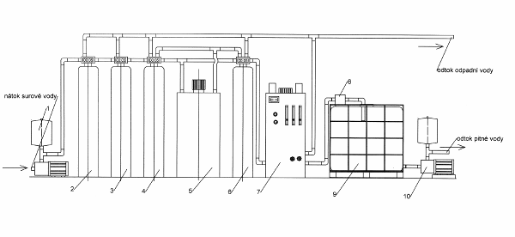

Legenda:

- Čerpadlo s tlakovou nádobou určené pro přísun surové vody
- Těleso uhlíkovo-pískového filtru
- Těleso uhlíkovo-pískového filtru
- Těleso změkčovače vody
- Nádoba na přípravu regenerační solného roztoku k změkčovačům vody s míchacím zařízením
- Těleso změkčovače vody
- Reverzní osmóza
- Desinfikátor vody
- Retenční nádrž IBC o objemu 1000 litrů
- Čerpadlo s tlakovou nádobou určené pro distribuci vyčištěné a upravené vody

Systémy čištění odpadních průmyslových vod jsou založeny na systémech elektrokolaguace ELEKO, elektroimpulsního čištění EGGIS s použitím filtračních jednotek podle druhu a množství celkového znečištění odpadní vody.
Výběr těchto technologií byl proveden po provedených zkouškách pomocí Mobilní experimentální stanice (dále MES). Zkoušky byly pro větší objektivnost provedeny jak v zimním, tak i v letním období. Jejich výslkedky byly následně analyzovány ve spolupráci s odborníky z ČR i Uzbekistánu a zvoleny tak jak bylo výše uvedeno.
V současné době jsou v provozu individuální systémy reverzní osmózy MERLIN a to v Taškentu, Nukusu a Urgenči. Po vyhodnocení jejich cca ročního provozu byly konstatovány velmi dobré výsledky. Kvalita jimi vyčištěné vody odpovídá neustále stanoveným normám pro pitnou vodu. Jediným problémem v jejich provozu je nestálý nátokový tlak surové vody a tím snížení jejich kapacity, tento problém nemá vliv na kvalitu vody.

Filtry pro čištění vody
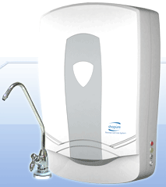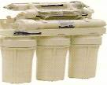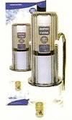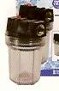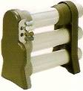
„Kontejnerový systém „ čištění pitných vod byl v Uzbekistán realizován ve třech provedeních. Dva kontejnery objednala firma ERIELL pro řešení dodávek pitné vody pro pracovníky pracujících na vrtných soupravách v poušti Karakalpaskánu. I přes velmi špatné parametry surové vody v této oblasti (mineralizace dosahující až 10 000 mg/litr a tvrdost vody v hodnotách 35 mg/litr/ekv.) jsou výsledky uvedených stanic velmi dobré (pitná voda v hodnotách 400 mg/litr miniralizace a tvrdost vody 1 mg/litr/ekv).
Tento sytém čištění a úpravy vody byl také použit pro řešení problému s pitnou vodou v dětském tubrkulozním sanatoriu v Nukusu. Zde je technologie umístěny v budově, ale shodného složení jaka v předcházejích případech. Technologie dosahuje obdobnývh výstupních parametrů při kapacitě 50 m3 za den.
Pro názornost způsobu výběru nejvhodnějších technologií je uveden graf znázorňující účinnost jednotlivých technologií na nerozpustné látky ze zavlažovacího kanálu na polygonu akadamie věd Mamun.

Vnitřní uspořádání kontejneru
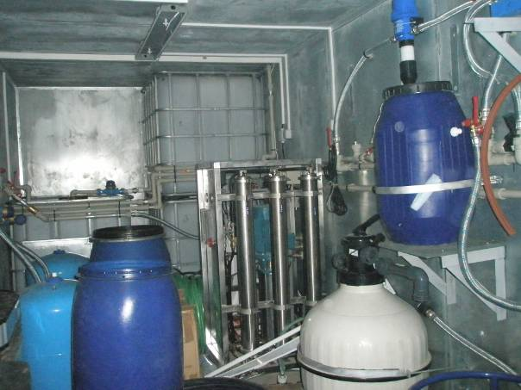

3. FÁZE PROJEKTU – DĚTSKÉ TUBERKULÓZNÍ SANATORIUM V NUKUSU

V rámci plnění prvních dvou etap projektu ZLEPŠENÍ KVALITY PITNÉ A ZÁVLAHOVÉ VODY V OBLASTI ARALSKÉHO MOŘE POUŽITÍM ČISTÍCÍCH ZAŘÍZENÍ A SORBENTŮ ČESKÉ VÝROBY bylo nasbíráno, zpracováno a vyhodnoceno velké množství dat týkajících se stavu hospodaření s pitnou a odpadní vodou v Uzbekystánu v republice Karakalpaskánu. Z těchto dat je zřejmé, že většina obyvatelstva tohoto regionu používá nekvalitní pitnou vodu, která neodpovídá hygienickým normám, hlavně v parametrech - velké minerelizace (množství solí), tvrdosti a příměsí nerozpuštěných látek (kalu). Nejvíce postiženi a zdravotně ohroženy jsou skupiny obyvatelstva se sníženou imunitou a to hlavně děti.
Z těchto důvodů bylo řešiteli projektu v součinnosti s vládou ČR a vládou Karakalpaskánu rozhodnutu o realizaci třetí fáze projektu, rekonstrukce vodohospodářství dětského tuberkulozního sanatoria ve městě Nukusu. Situace v zásobování a rozvodu pitné vody v sanatoriu byla velmi kritická. Dostupná pitná voda pro dětské pacienty sanatoria byla vysoce kontaminována minerály (cca 1000 mg/l), dále zde byl problém s nefunkčními rozvody vody, se sociálním vybavením a částečně nefunkční kanalizací.
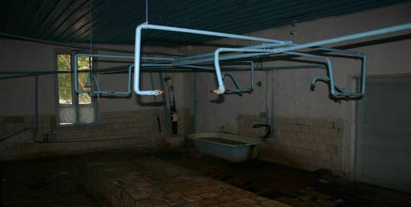
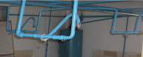
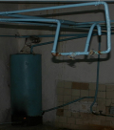
Sprchy v budově příjmu pacientů

K provedení realizace rekonstrukce sanatoria byl zporacován kompletní stavební projekt (viz. schéma str.19) zahrnující rekonstrukci rozvodů pitné vody s úpravnou vody, rekonstrukci kanalizační sítě, přístavba sociálního zařízení (toalety a sprchy) u zimní ubytovny chlapců a dívek, rekonstrukci kuchyňského bloku a rekonstrukci bloku příjmu pacientů. Na základě zpracovaného projektu byla podána žádost o stavební povolení k této rekostrukci, tato žádost byla kladně vyřízena.

Suché záchody
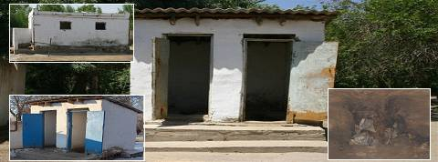

V následných jednání s Karakalpatskou vládou byla dohodnuta spolupráce při realizaci projektu tak, že Karakalpatská vláda bude garantovat stavební část projektu a realizátoři projektu z ČR zabezpečí technologickou část projektu.
Kuchyň
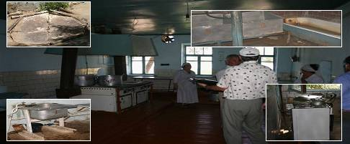

Při následných jednání na úrovni Karakalpatské vlády, tato rozhodla o komplexní modernizaci sanatoria v průběhu příštích pěti let a původně navržená rekonstrukce se z tohoto důvodů jevila jako neefektivní.

Letní sprchy
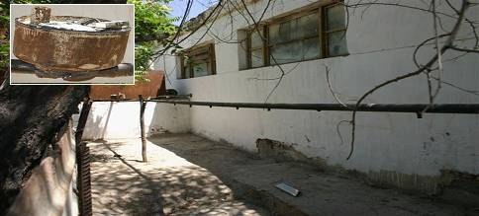

Po zhodnocení situace řešitelský tým navrhl vládě ČR řešení nastalé situace tak, aby byly splněny alespoň základní hygienické podmínky pro život dětí v sanatoriu. Po odsouhlasení řešení z Karakalpatské strany byla ve stávajícím kuchyňském bloku vybudována čistírna a úpravna pitné vody, která zabezpečuje úpravu 50 m³ vody za den. Při výstavbě této úpravny bylo nutné provést částečnou rekonstrukci přívodního potrubí neupravené vody.
Také byla provedena rekonstrukce rozvodů pitné upravené vody do kuchyňského bloku.

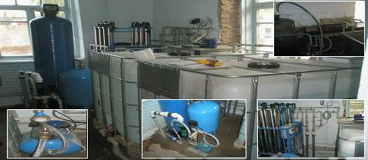
Úpravna vody

Ve spolupráci s občanským sdružením ADRA, byl zakoupen kontejner, který je vybaven toaletami a sprchami zvlášť pro chlapce a dívky. Tento kontejner byl umístěn v blískosti budovy určené pro příjem pacientů. Do tohoto kontejneru byla přivedena nezávadná upravená pitná vody a vody technické (k toaletám). Kontejner byl připojen na místní kanalizační síť, která musela opravena, aby byla zabezpečena její funkčnost.
Dále byl zakoupen kontejner s toaletami, zvlášť pro dívky a chlapce, který byl obdobně instalován jako kontejner se sprchami, v prostoru před kuchyňským blokem.
Totou realizací je zabezpečeno dostatečné množství nezávadné pitné vody pro dětské pacienty a zlepšena situace v sociálním vybavením sanatoria.

Kontejner s toaletami a sprchami
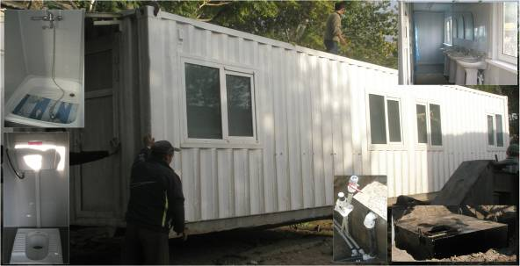

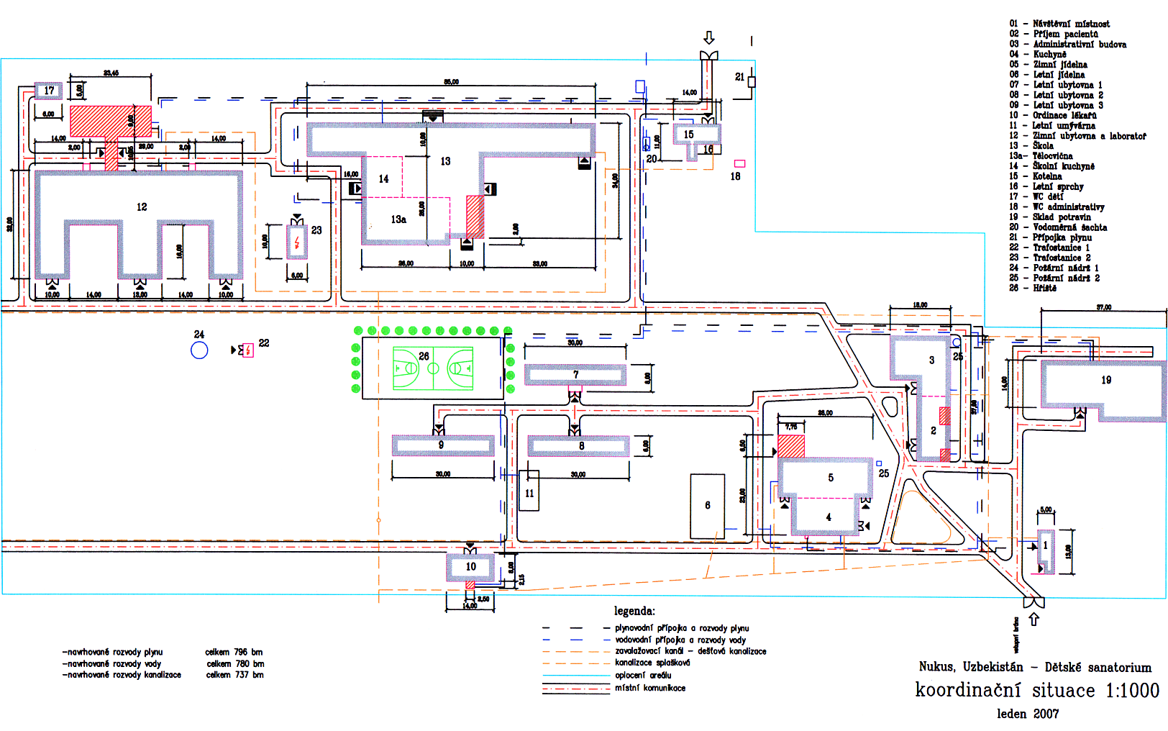

Schéma projektu

ZÁVĚR
V průběhu všech etap realizace projektu byli čeští experti ve spojení s uzbeckými odborníky z řad akademie věd,universit, geologů a hydrogeologů. Zúčastnili se několika konferencí k tématu voda i celosvětové konference o vodě 2005 Dušanbe, kde zasedali v sekci Aralského bazénu. Jak vlastním sledováním, měřením a činnosti tak i z diskuze a konzultaci s odborníky znající situaci v Uzbekistánu lze shrnout některé dominantní faktory ovlivňující proces zlepšování zásobování obyvatelstva kvalitní pitnou vodou vAralské oblasti :

VLIVY PŮSOBÍCÍ NA KVALITU PROCESU ZÁSOBOVÁNÍ PITNOU VODOU

- zvýšený obsah soli v povrchových vodách způsobený slaným prachem větrem rozneseným z vyschlého dna Aralského moře a následně rozpuštěný vlivem dešťů a zavlažování
- zvýšený obsah soli v podpovrchovými vodami způsobený kontaminaci drenážními vodami z zavlažovací činnosti
- vysoký obsah soli v podzemních vodách vlivem geologické struktury s obsahem rozpustných horninových soli

Vlivem klimatických podmínek a neexistence regulace využívání vodní kapacity Amudarii dochází k výkyvu až nedostatku vody z povrchového zdroje na dolním toku Amudarii. zásobování vodou není rozvinutá kombinace zdrojů vody z povrchové, podpovrchové a podzemní vody a s tím spojených účinných technologií čištění. Neefektivní systémy zavlažování způsobující vyšší spotřebu povrchové vody.

- neyužití procesů recyklace vody, čištění odpadních vod neexistence nebo nízká kapacita ČOV. předčištění a úpravu pitných vod jsou v nefunkčním stavu, neodpovídají současným technologickým požadavkům
- systémy vodovodů jsou v omezené kapacitě držené v použitelném technickém stavu.Pro rozvod vody byly využívané asbestové a povrchově nechráněné železné potrubí. Jejich stav způsobuje sekundární kontaminaci upravené pitné vody, jsou narušené korozí, azbestové potrubí prorostlé kořeny. Tyto materiály způsobují další kontaminaci upravené vody a jsou pro zdraví člověka ohrožující
- systémy desinfekce pitné vody nemají odpovídající účinnost, jsou zastaralé s nízkou účinnosti
- nedostupnost málo kapacitních – bytových technologií pro čištění pitných vod
- nestanovení priority řešení zkvalitnění zásobování pitnou vodou obyvatelstvem v souladu s rozvojovou koncepci Karakalpatské a Chorizemské oblasti
- malá osvěta mezi obyvatelstvem k problematice využíváni vody

KONCEPCE ŘEŠENÍ:

Zlepšení kvality pitných vod v Chorizemské a Karakalpatské oblasti bude vyžadovat pro uzbecký stát koncepční řešení v kombinaci centrálních systému zásobování a lokálních technologií. Pro sledované oblasti je nezbytné koncipovat technologické přístupy řešící:

A/ kontaminace zdrojů vody upravovaných na pitné vody v těchto parametrech:
- snížení obsahu soli u povrchových a povrchových vod od 1200-1600 mg/ litr u podzemních vod v rozsahu 1900- 3700 mg/litr ( lokálně až do 10 000 mg/ litr)
- vysoký zákal povrchových vod
- biologická kontaminace povrchových vod
- možný výluh v minulosti používaných pesticidů jak do povrchových tak do podpovrchových vod
- vysoká tvrdost podzemních vod
- sekundární kontaminace výluhu materiálů starých vodovodních potrubí (železo, azbest)
- bakteriální kontaminace

B/ Technické podmínky:
- zastaralá čerpací technika
- pro individuální bytové stanice nezbytné dosáhnout v distribučním potrubí nejméně 2 bary tlaku vody (lokální doplňující vodárny)
- vysoký zákal povrchových vod zvyšuje opotřebení čerpadel, zvýšení zanášení mechanických filtrů, zákal je nositelem bakteriální kontaminace
- výkyvy jak v plynulé dodávce el. proudu, tak zvláště v zimním období snížení napětí el.proudu el. Síti ze standardních 220V na až 170 V (přetěžování elektromotorů a snižování výkonů)
- budování nových vodovodních sítí ve schválených potrubích pro rozvod pitných vod (PE,PP,PVC, Šedá litina,Cu)
- uvolňování kalů ze starého potrubí a způsobující zhoršení funkce ventilů, uzávěrů, splachovačů WC ( větší spotřeba vody)
- špatný technicky stav koncových ventilů způsobující zvýšenou spotřebu vody
- špatný stav nebo neexistující vodoměry u bytových jednotek spotřebitelů
- doplnění centrálních systému rozvodu vody o lokální desinfekční jednotky

C/ Sociálně a osvětové podmínky:

Úprava pitných vod v Chorizemské a Karakalpatské oblasti vlivem výše uvedených parametrů představuje vyšší náklady na úpravu 1 litru vody. Centrální vodovody jsou předmětem velmi dlouhodobých investic měst a státu. Lokální a individuální řešení však budou potřebovat podporu správních center lokalitě, státu i fondů k vyřešení níže uvedených problémů:
- vyšší cena lokálních-bytových jednotek na úpravu vody + jejich doplnění o lokální čerpadlo pro zvýšení tlaku vody pro jejich optimální účinnost
- výměna koncových baterií a vodoměrů spojenou s osvětou o úsporném programu
využívání pitné vody = snížení spotřeby pitné vody
- vybudování nových rozvodných potrubí v bytových jednotkách s možnosti
rozdělení vody pro sprchy a WC a lokální individuální jednotku úpravy vody pro
potřebu pití a vaření řešit v rámci osvěty mezi obyvatelstvem i dotační pobídky pro instalaci systému a výměnu spotřebních dílů
- rozšířit vhodnou osvětou způsobilost obyvatel o znalosti a kriteria správného
výběru systému. Zamezit klamným reklamám a dodávkám levným avšak neúčinným zařízením
- připravit dostatek vodoistalačních profesionálů schopných zavádění těchto
technologií

Naplňování cíle projektu a realizací jednotlivých etap experti plně vnímali naléhavost řešení zásobování obyvatelstva kvalitní pitnou vodou a celkovou vodohospodářskou situaci v Aralské oblasti. Mimo komplexní řešení lze okamžitě přistoupit k procesu zlepšování a dostupnosti zásobování vodou postupnými kroky dle finančních investičních možnosti zdrojů financí. Níže uvedené náměty byly předloženy jak uzbecké straně, tak Evropskému domu pro zařazení k financování Evropskými fondy. Jde o:

1/ Vytváření pitných míst ve veřejných budovách ( nemocnice, školy, úřady,….), které by poskytovaly kvalitní pitnou vodu pro návštěvníky těchto budov – pitné automaty schopné na místě čistit- upravovat vodu na pitnou vodu ve standartu EU, bez potřeby distribuovat balenou pitnou vodu

2/ Realizovat lokální systémy desinfekce vody pro veřejně dostupné zdroje ( na tržištích, nádražích adt.) k zamezení libovolné bakteriální nákazy šířené v neošetřených zdrojích tekoucí vody.

3/ Realizovat inovativní program modernizace starých lokálních úpraven = VODOJEMŮ, využívající povrchových vod ze zavlažovacích kanálů pro zásobování vesnic a objektů. V tomto programu by došlo k využití z části již existujícího systému, doplněného o účinné čistící technologie, nového vodovodního potrubí s dostatečným tlakem. Pro každou bytovou jednotku nebo dům s malou lokální jednotkou pro úpravu technické vody (na sprchy a WC) na pitnou vodu pro pití a vaření.

4/ Realizovat konkrétní vodohospodářský systém ve městě MUJNAK, kde je situace havarijní a v tomto roce byly dennodenně dovážené cisterny s vodou, poněvadž zdroje vody = kanály vyschly a jen několik studní na spotřebu obyvatelstva nestačilo. Toto město je nejblíže vysychajícímu Aralskému moři a je pro budoucí těžařskou aktivitu perspektivním místem v regiónu!

Závěrem lze konstatovat, že základní cíl projektu technické rozvojové pomoci byl splněn v plném rozsahu. Výstupy již prvních dvou etap ukázaly smysluplnost a podpořili prodloužení projektu z 3 let na 5 roků! Bylo by užitečné využít nabytých praktických zkušenosti českých expertů v pomoci uzbecké straně v realizaci tak náročného, ale nezbytného procesu. Již praktické dodávky v třetí realizační etapě potvrdily reálnost technologických přístupu v čištění vod za využiti čs. technologií v úzké spolupráci s uzbeckými specialisty a spolupracovníky! Celý realizační tým projektu včetně s uzbeckými spolupracovníky jsou způsobilí, ochotni v procesu realizace výstupů projektu pokračovat a přispět tak zlepšení situace v zásobování a hospodaření s vodou v Aralské oblasti i v celém Uzbekistánu!

Za zpracovatele celého realizačního týmu:
Ing. Radomír Mališ
Prote spol. s r.o.
Nad Hradním potokem 386
162 00 Praha 6
IČO 41188501
DIČ CZ41188501
TEL.: 00420 235365901
FAX.: 00420 235363165

